Сайт (веб-сервис) используется для подачи заявок на подключение какой-либо услуги, со стороны клиента (юрлицо и физлицо), и оформление заявки, внесение доп.информации и формирование договора (разные для юрлиц и физлиц) и наряда.

Изначально выходит страница, где пользователь выбирает, какое он лицо.

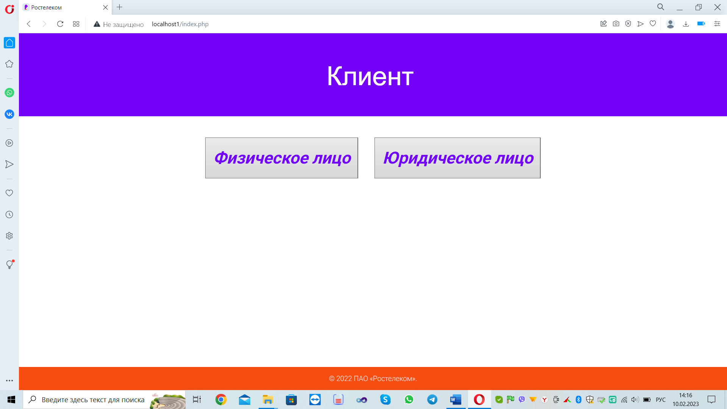

Затем переходит на страницу авторизации (у юр лица аналогичная авторизация и регистрация, только в регистрации вместо фамилия имя – название организации)

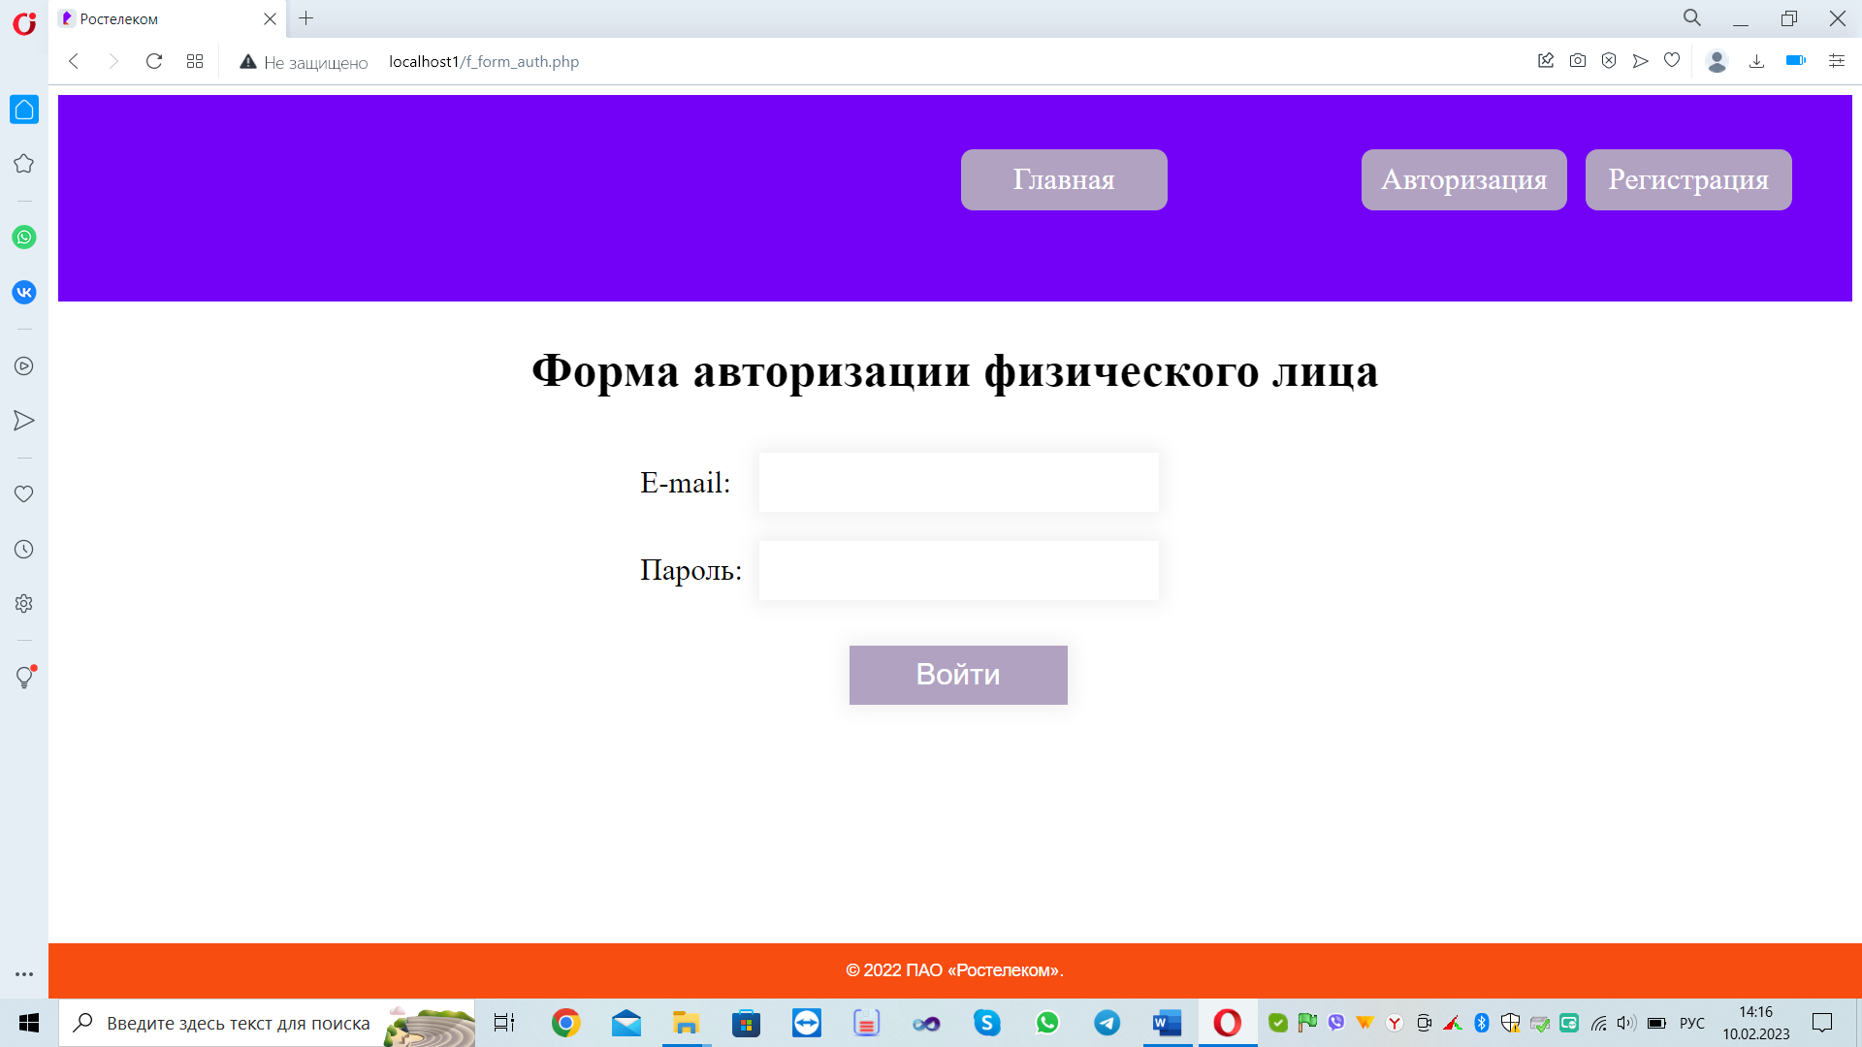 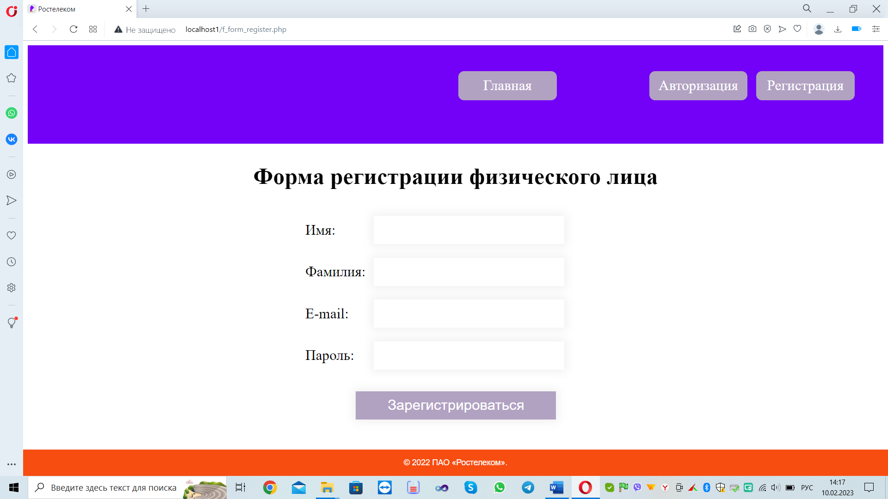

Когда пользователь авторизовался, в левом верхнем углу написано «Добро пожаловать, клиент», вместо клиента должно быть Имя пользователя, а если это юр лицо, то название компании.

Далее после авторизации пользователь переходит в свой личный кабинет (ниже информация которая должна быть на странице личного кабинета у физлица и у юрлица). Наверное логичней вместо кнопки Сохранить сделать Редактировать, и тип после нажатия Редактировать можно только изменять данные и после уже Сохранить.

**Личная информация о физическом лице**

* Фамилия
* Имя
* Отчество
* Телефон
* Электронный адрес
* Паспорт
  + Серия
  + Номер
* Адрес подключения услуги
  + Индекс
  + Область
  + Район
  + Улица
  + Дом
  + Квартира

**Личная информация о юридическом лице**

* Наименование
* Юридический адрес
* Почтовый адрес
* Электронный адрес
* Расчетный счет
* ИНН
* КПП
* БИК
* Доверенное лицо
* Контактный телефон

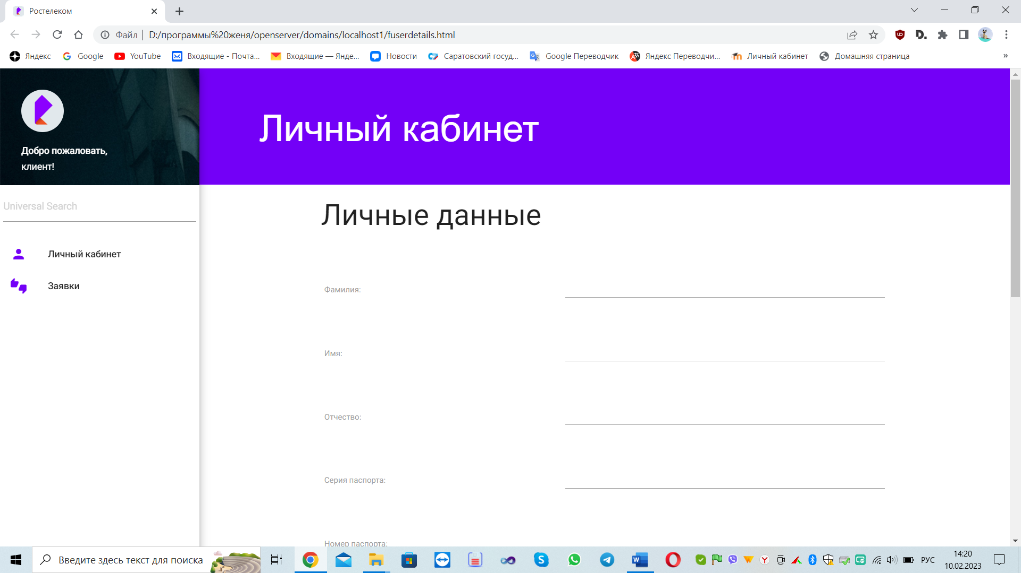

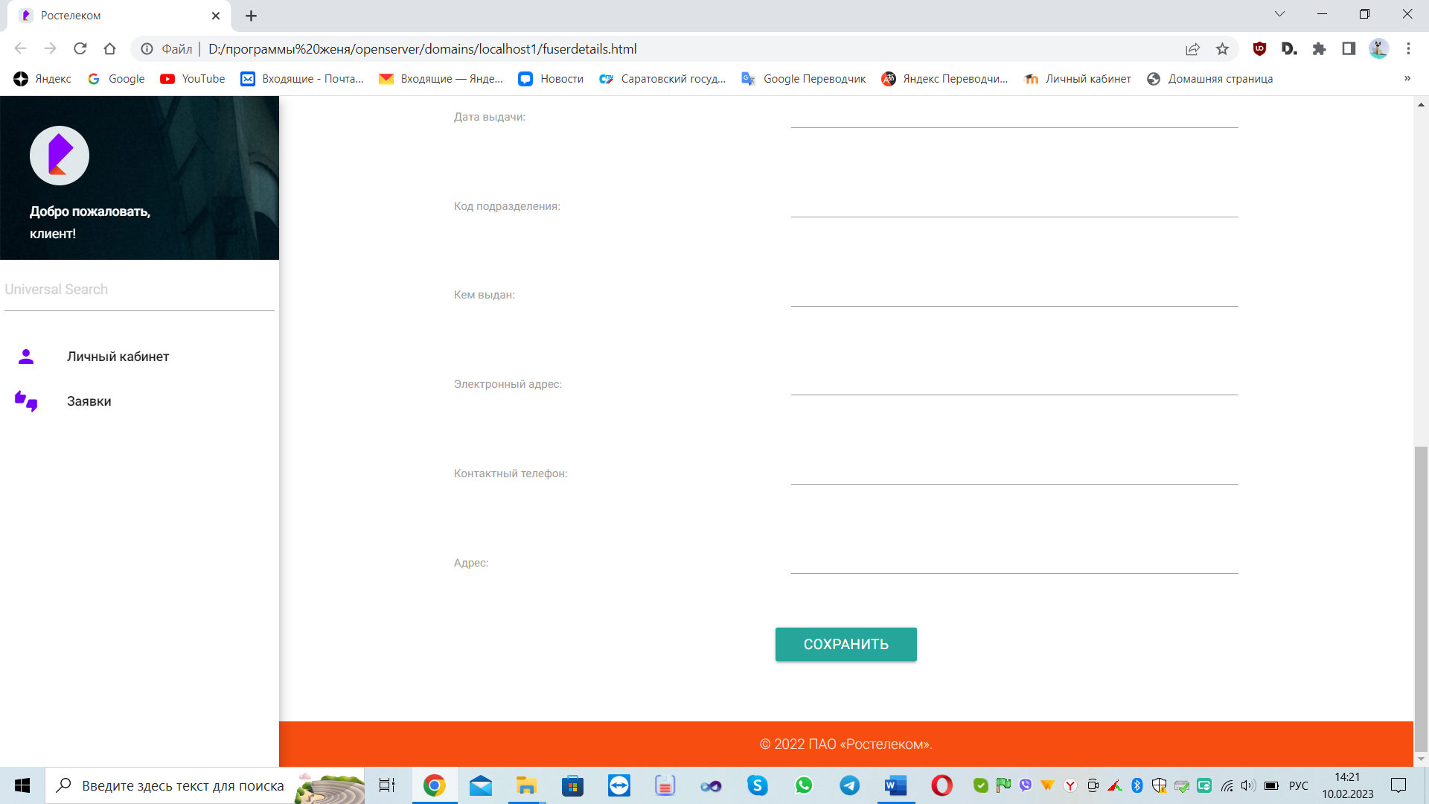

После того как личная информация заполнена и сохранена, справа переходим на страницу Заявки. Там выходит список всех заявок, которые создавал пользователь (если заявок нет ещё то таблица пустая). Ниже страница создана, но её надо редактировать (после неё скрин, который измененный, т.е. как должна выглядеть страница).

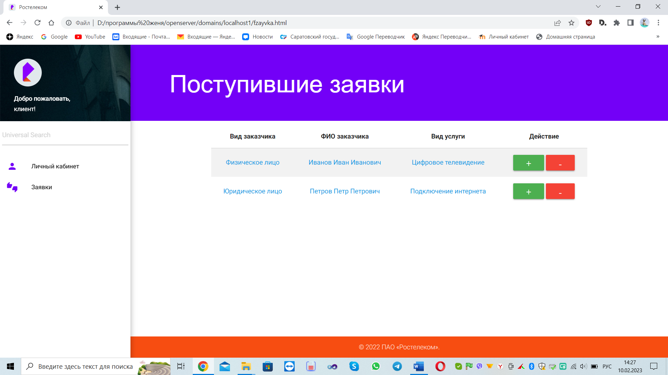

Далее пойдут наброски в Figma (схематично), что должна содержать страница. То есть у пользователя страница заявок содержит таблицу со столбцами Номер заявки и Услуга, а внизу кнопка Создать (так как пользователи новые изначально, в таблице нет заявок).

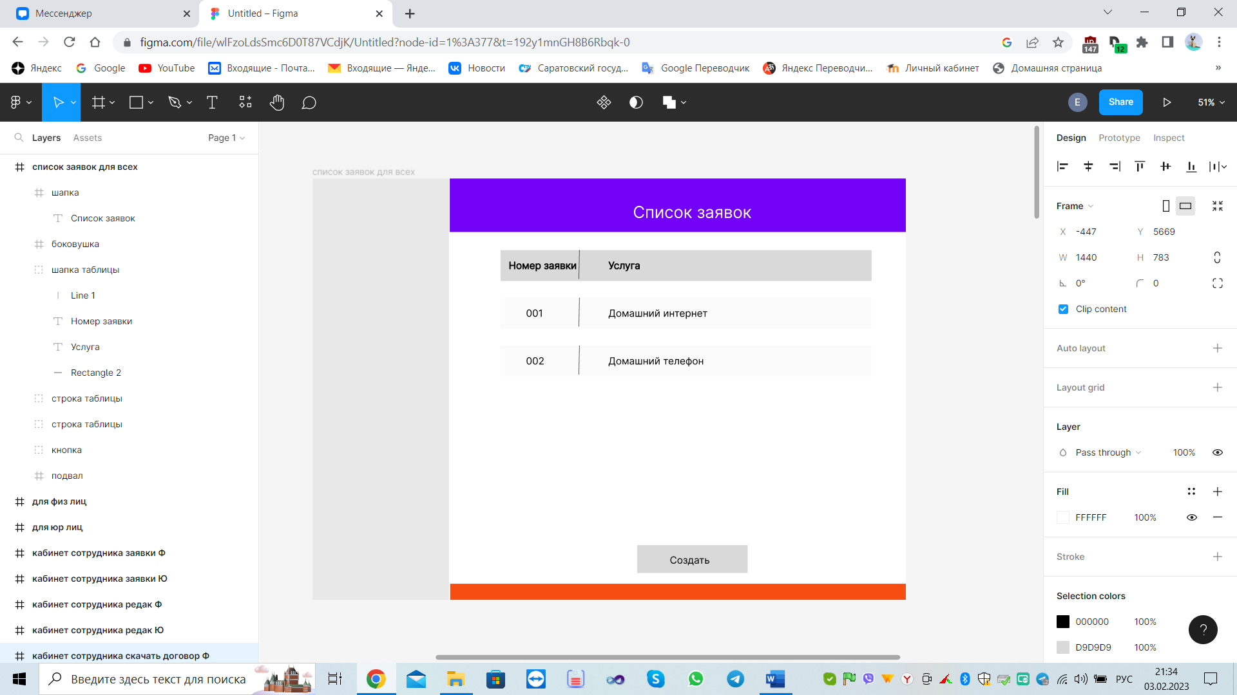

Когда пользователь нажимает кнопку Создать, открывается страница Создание заявки. (Дизайн не особо важен, если будет немного другой, главное, чтоб визуально было понятно какая услуга и какие тарифы существуют. Смысл в том, что клиент ставит галочку, плюсик, точку не важно в квадратике около тарифа который выбрал. (Если удобно можно вместо квадратика кнопочка Выбрать и она становится другого цвета.) Он может выбрать только один тариф в одной услуге, но может выбрать при этом несколько услуг, например домашний телефон – тариф безлимитный, и домашний интернет – тариф Технология доступа.)

**Тарифы для физических лиц**

**Домашний телефон**

* «Безлимитный» (Безлимитные звонки на местные городские номера) – 515 руб./мес.
* «Повременный» (Безлимитные звонки на местные городские номера 0.66 руб./мес.) – 209 руб./мес.

**Домашний интернет**

* «Технологии доступа»– 500 руб./мес.
  + Безлимитный интернет (100 Мбит/с)
  + Облако Mail.ru + 8 Гб
* «Технологии доступа. Макси 200» – 550 руб./мес.
  + Безлимитный интернет (200 Мбит/с)
* «Технологии доступа. Макси 300» – 600 руб./мес.
  + Безлимитный интернет (300 Мбит/с)
* «Игровой» – 950 руб./мес.
  + Безлимитный интернет (500 Мбит/с)
  + Игровые бонусы от VK Play, Lesta Games, Фогейм

**Интерактивное ТВ (+ интернет)**

* «Технологии развлечения» – 699 руб./мес.
  + Безлимитный интернет (100 Мбит/с)
  + Интерактивное ТВ (188 каналов)
  + Облако Mail.ru + 8 Гб
* «Технологии выгоды+» – 949 руб./мес.
  + Безлимитный интернет (100 Мбит/с)
  + Интерактивное ТВ (188 каналов)
  + Мобильная связь (50 Гб/1200 мин/500 СМС/ до 5 сим-карт)
  + Облако Mail.ru + 8 Гб
* «Комбо Игровой 4в1» – 1400 руб./мес.
  + Безлимитный интернет (500 Мбит/с)
  + Интерактивное ТВ (188 каналов)
  + Мобильная связь (50 Гб/1200 мин/500 СМС)
  + Игровые бонусы от VK Play, Lesta Games, Фогейм
  + Облако Mail.ru

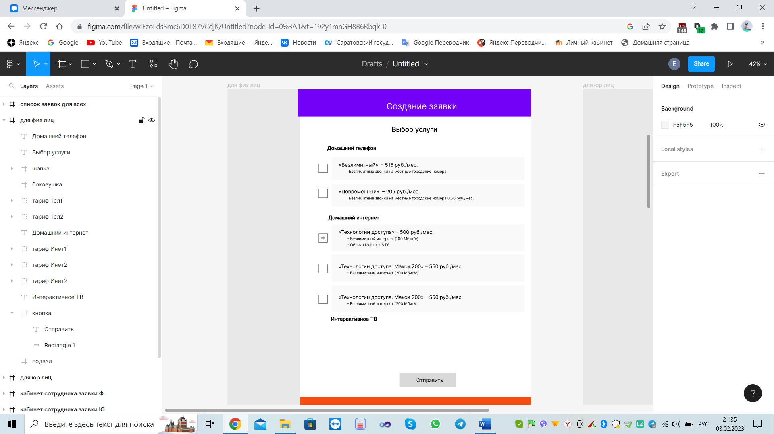

Далее информация о тарифах и услугах юрлица. Способ выбора тарифа аналогичен физлицу. Только в услуге Видеонаблюдение камеры не будут продаваться (как это было представлено на скрине ниже). На скрине я только несколько услуг изобразила, но имеется ввиду, что все ниже указанные должны находится на этой странице.

**Тарифы для юридических лиц**

**ТВ для сферы услуг**

* «Для сферы услуг» – 600 руб./мес.
  + Основной пакет (до 77 каналов)
* «Для сферы услуг +» – 1200 руб./мес.
  + Основной пакет (до 105 каналов)

**Виртуальная АТС**

* «3 рабочих места без пакета минут» – 500 руб./мес.
  + Многоканальный номер АВС
  + Детализация звонков
  + Распределение вызовов
  + Мобильные рабочие места
* «3 рабочих места и 250 минут» – 800 руб./мес.
  + Многоканальный номер АВС
  + Детализация звонков
  + Распределение вызовов
  + Мобильные рабочие места
* «5 рабочих места и 600 минут» – 1200 руб./мес.
  + Многоканальный номер АВС
  + Детализация звонков
  + Распределение вызовов
  + Мобильные рабочие места
* «10 рабочих места и 1200 минут» – 2000 руб./мес.
  + Многоканальный номер АВС
  + Детализация звонков
  + Распределение вызовов
  + Мобильные рабочие места
* «15 рабочих места и 3000 минут» – 5000 руб./мес.
  + Многоканальный номер АВС
  + Детализация звонков
  + Распределение вызовов
  + Мобильные рабочие места
  + Аналитика и дашборды
  + Запись разговоров
  + Виртуальный контактный центр

**Интернет в офис**

* «До 5 рабочих мест» – 1000 руб./мес.
  + Безлимитный интернет (100 Мбит/с)
* «От 6 до 20 рабочих мест» – 1500 руб./мес.
  + Безлимитный интернет (300 Мбит/с)
* «Свыше 20 рабочих мест» – 2500 руб./мес.
  + Безлимитный интернет (500 Мбит/с)

**Wi-Fi для гостей**

* «Начальный» – 700 руб./мес.
  + Авторизация
    - по СМС
    - по номеру 8 800
    - через Госуслуги
* «Улучшенный» – 1600 руб./мес.
  + Авторизация
    - по СМС
    - по номеру 8 800
    - через Госуслуги
  + Аренда роутера
* «Расширенный» – 2700 руб./мес.
  + Авторизация
    - по СМС
    - по номеру 8 800
    - через Госуслуги
    - через соцсети
  + Аренда роутера
  + Рекламная платформа

**Видеонаблюдение**

* «Просмотр видео онлайн» – 200 руб./мес.
* «Хранение записей 3 суток» – 300 руб./мес.
  + Доступно к выгрузке в месяц (10 клипов)
  + Хранятся на сервере (5 клипов)
  + Неудаляемых закладок (10 минут)
* «Хранение записей 7 суток» – 450 руб./мес.
  + Доступно к выгрузке в месяц (20 клипов)
  + Хранятся на сервере (10 клипов)
  + Неудаляемых закладок (30 минут)
* «Хранение записей 14 суток» – 600 руб./мес.
  + Доступно к выгрузке в месяц (30 клипов)
  + Хранятся на сервере (20 клипов)
  + Неудаляемых закладок (60 минут)
* «Хранение записей 30 суток» – 900 руб./мес.
  + Доступно к выгрузке в месяц (40 клипов)
  + Хранятся на сервере (20 клипов)
  + Неудаляемых закладок (120 минут)

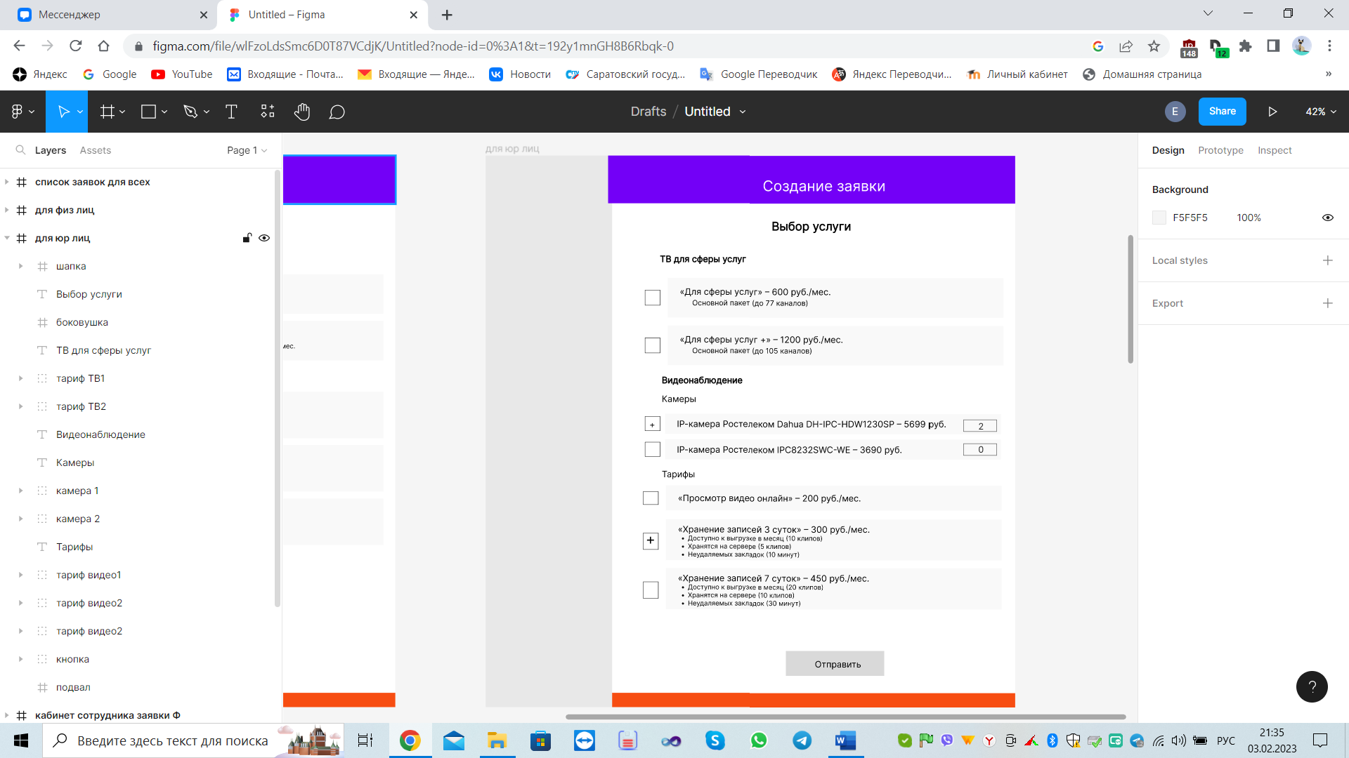

У юр лиц ещё внизу должно быть область, в которой указано.

Срок оказания услуги:

* 12 мес.
* 24 мес.
* 36 мес.
* 60 мес.

Также клиент выбирает галочкой или кнопкой, срок на который он хочет. При этом услуга (каждый тариф помесячный), которую он выбрал, должна умножаться на количество месяцев, это чисто понадобится для договора.

Ну и получается, после того как клиент нажал на кнопку Отправить, она сохраняется в таблице заявок. Должна быть нумерация заявок, можно либо 1, можно 001, не имеет значение, единственное, удобней сделать чтоб у юрлиц была своя нумерация, у физлиц своя.

Всё на этом с юрлицом и физлицом закончили.

Далее идет сотрудник. Он будет один и его логин и пароль можно сразу указать в коде или в базу, как удобно. Для него страница авторизации заходится отдельно от физ и юр лиц (якобы предполагаем, что вход сотрудника с официального портала Ростелеком). Дизайн такой же как у клиента, только написано Авторизация сотрудника. В левом верхнем углу должно быть написано, «Сотрудник, Имя».

У сотрудника нет личного кабинета, только страница Физлиц и Юрлиц.

На странице Физлиц, будут заявки, которые отправили физические лица, на странице Юрлиц, юридические лица. Если получится сделать, чтоб была дата, когда заявка бала создана, то будет шикарно.

Внизу две кнопки, Принять и Удалить (если нажать, то заявка удаляется).

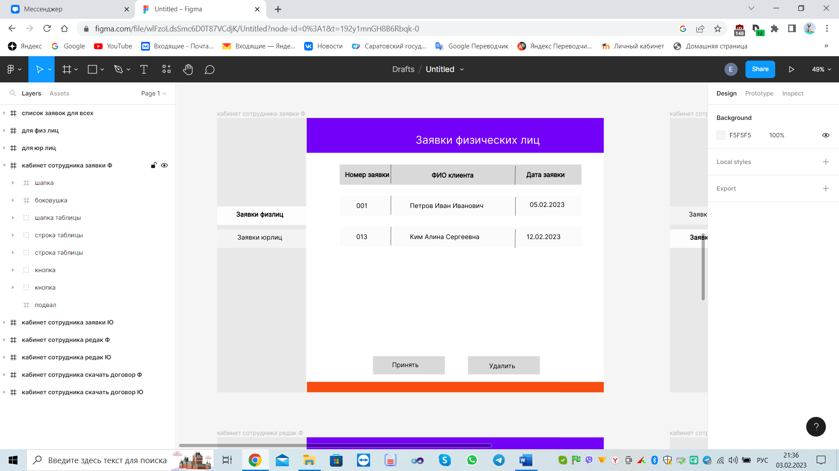

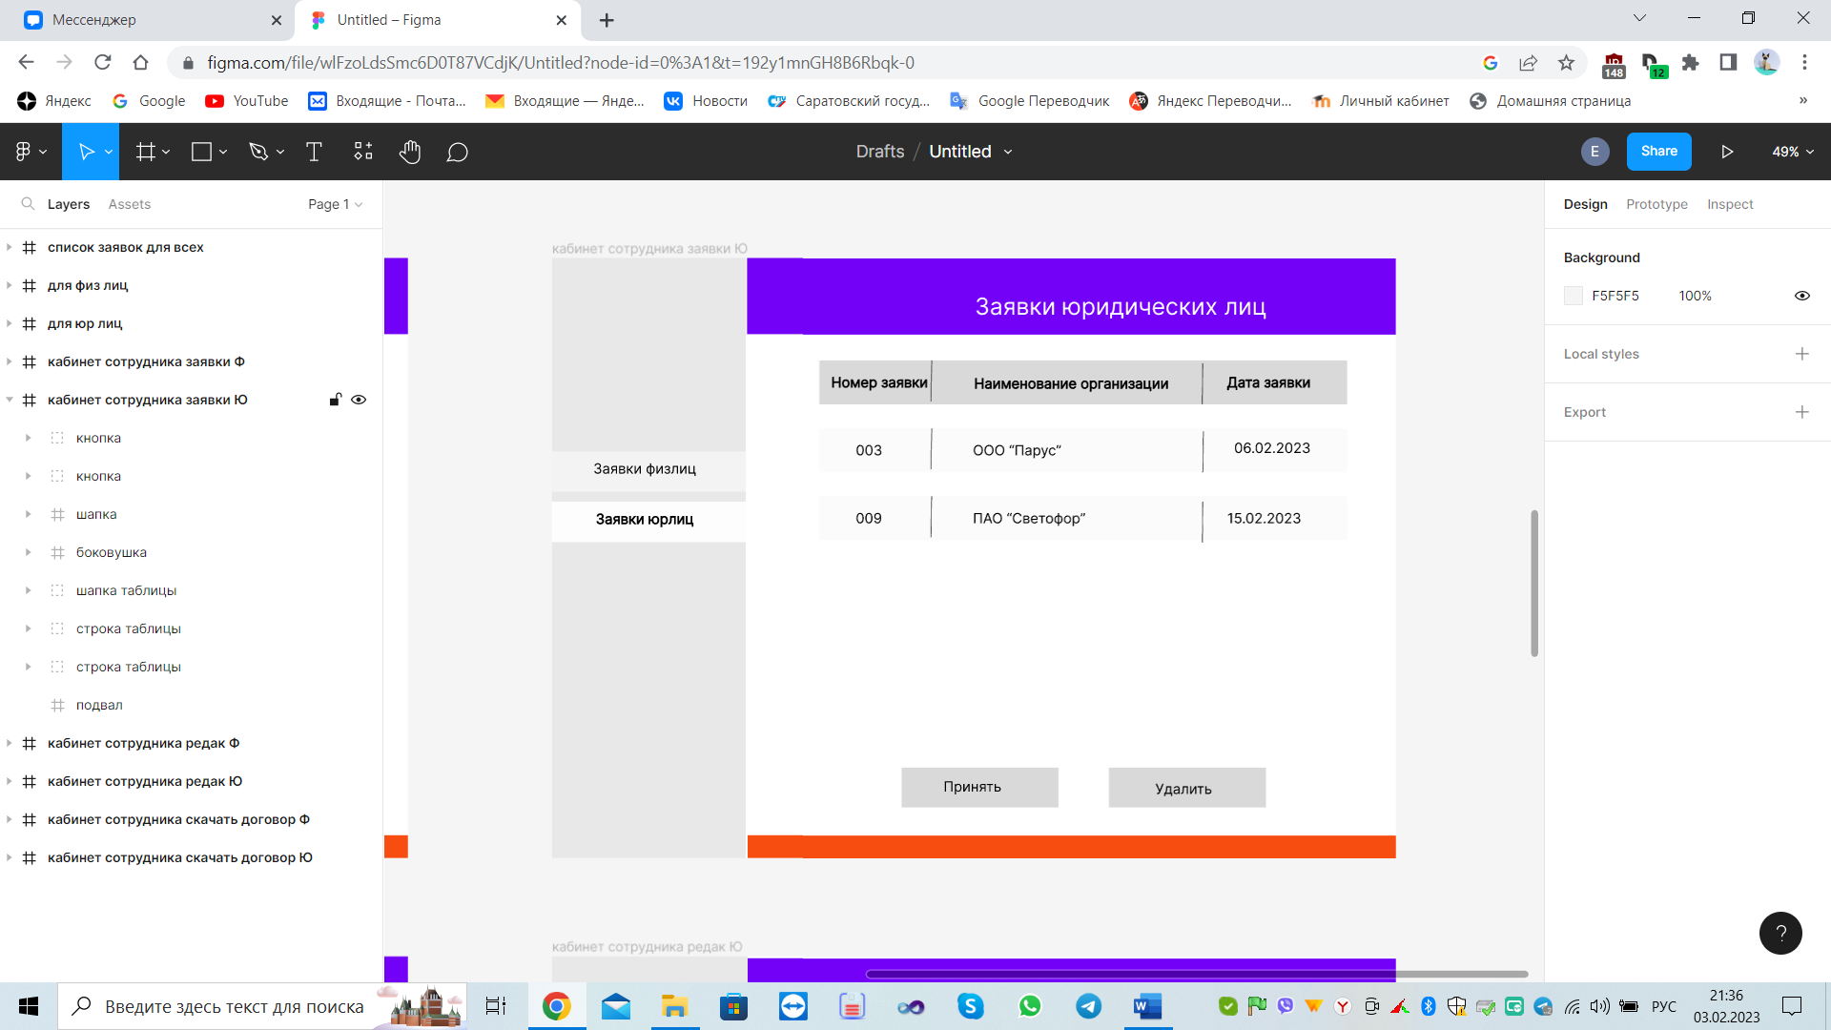

При нажатии на кнопку принять открывается страница Оформление заявки. Там должен быть указан номер заявки, личная информация клиента, информация об услуге и дополнительная информация.

В дополнительной информации Технологии представляют собой выпадающий список (если не получится, то просто текстовое поле тогда), дата и время просто текстовое поле и доп.информация тоже текстовое поле.

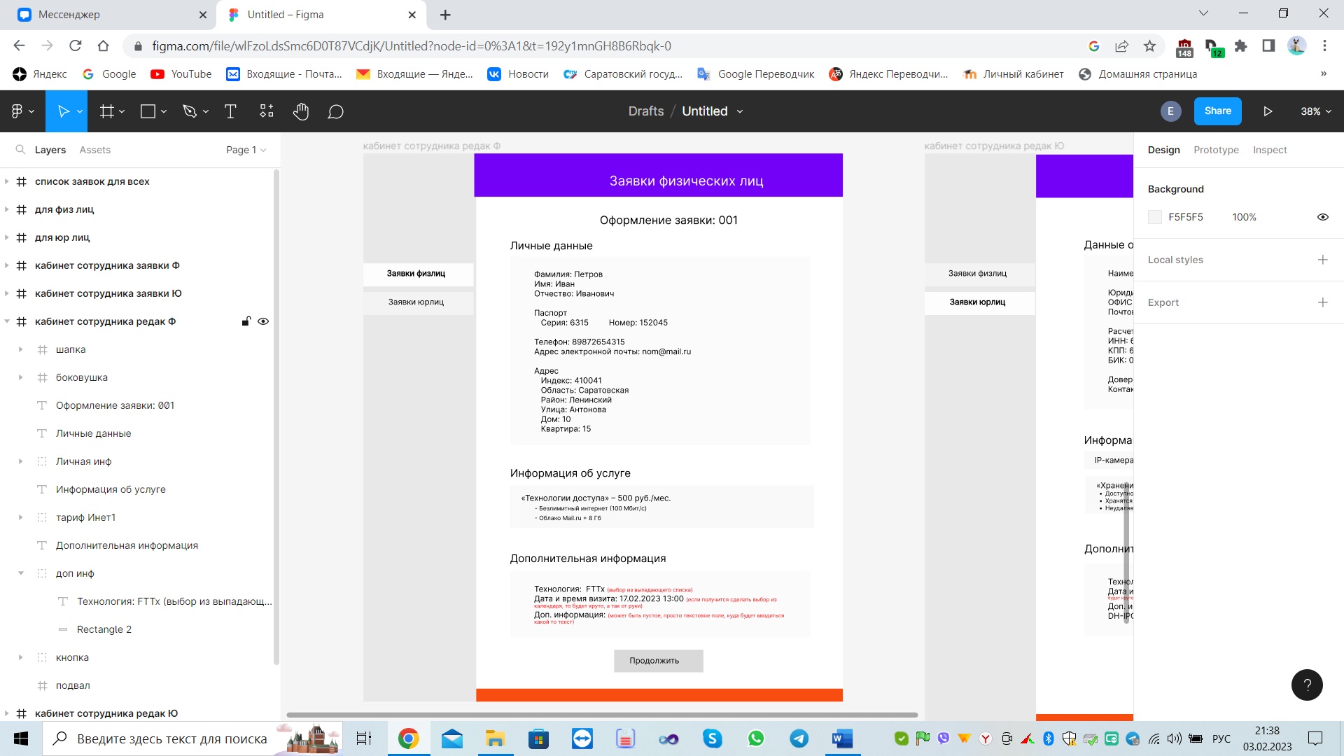

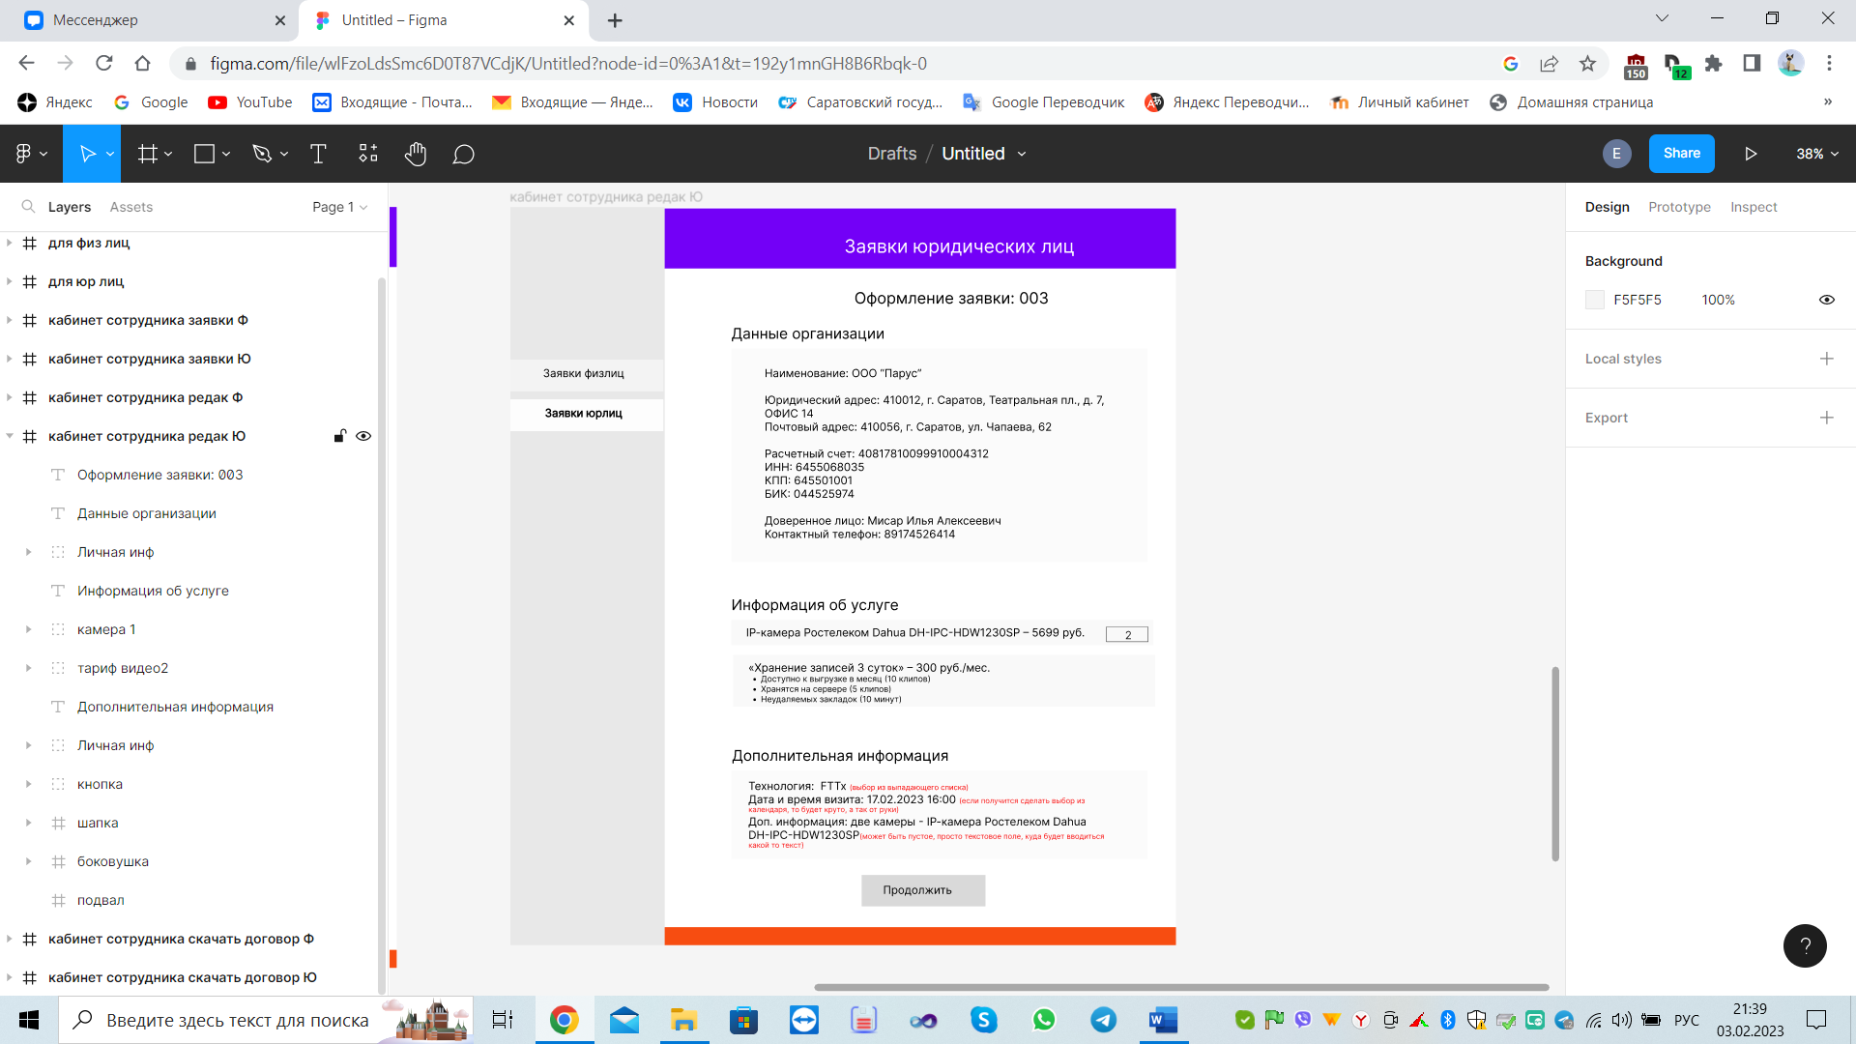

**Информация для наряда**

* Номер заявки
* Время визита *(подразумевает, что сотрудник звонит клиенту и уточняет время и дату, поэтому просто текстовое поле, которое вводится вручную)*
* Технология *(выбирается из этих четырех)*
  + DOCSIS
  + xDSL
  + PON
  + FTTx
* Адрес *(где устанавливать оборудование или подключать услуги)*
* Информация о доступе на адрес:
  + Клиент
  + Контакт
  + Доп. информация *(вводится сотрудником, если есть какие то нюансы в заявке)*

Затем сотрудник нажимает кнопку Продолжить и переходит на страницу, на которой вверху также номер заявки, затем имя клиента (наименование организации у юрлица) и затем две кнопки(ссылки, блока – как удобно будет). При нажатии на эти кнопки должны скачиваться файлы Договор и Наряд.

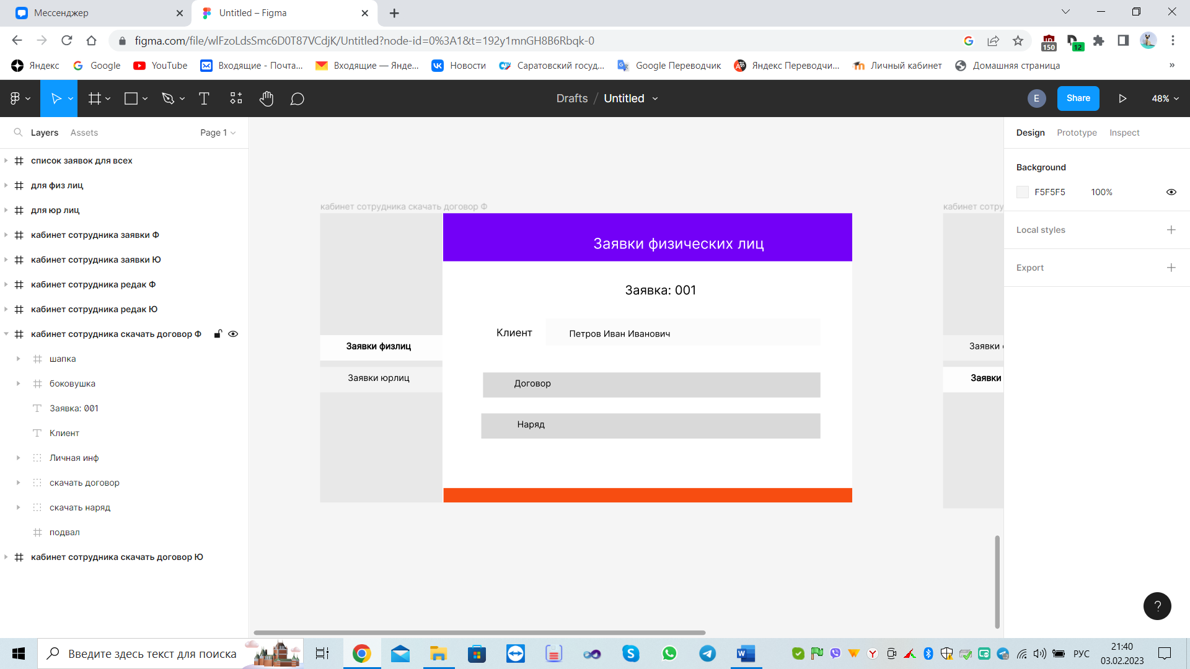

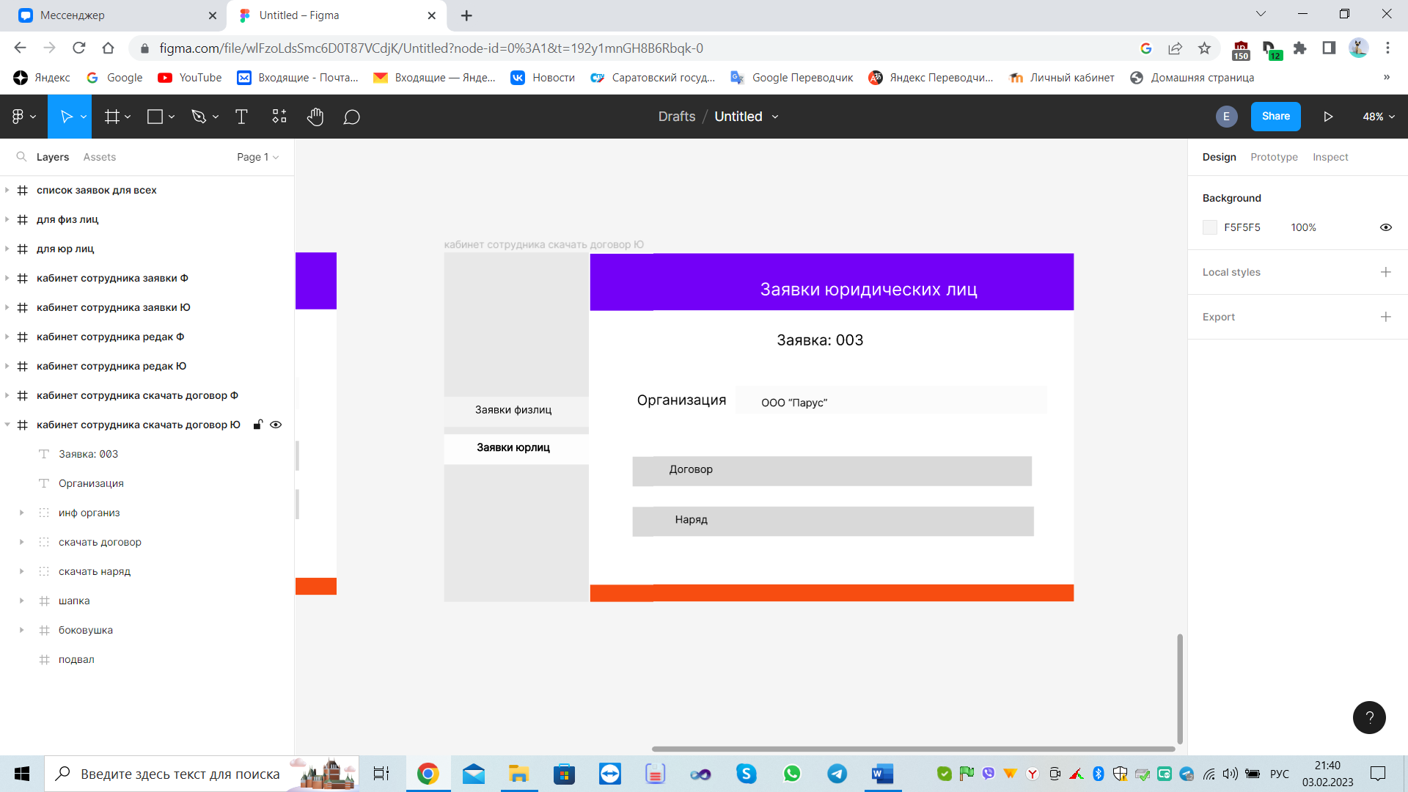

С сотрудником всё.

Файлы договоров для юрлиц и физлиц разные, в них желтым выделено какая информация должна браться из базы данных. У юрлица то сумма, которую считали, умножая на месяцы, желательно, чтоб писалась словами, но если не получится, тогда просто число, чтоб вставлялось.